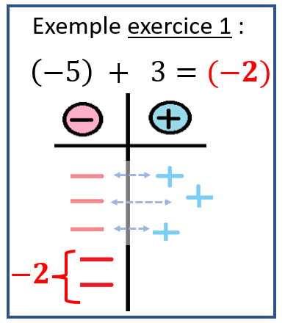
5ème semaine du 11 au 18 octobre. ; travail en distanciel (groupe B)
Révisions de calcul.
A) Calcul numérique
Exercice 1 : Comme dans l’exemple, complète le schéma puis donne le résultat
(Tu trouveras d’autres exemples en diaporama sur le site du collège)

a) $\left(-5\right)+4=$ ….. b) $\left(-5\right)+7=$ ….. c) $\left(-2\right)+6=$ ….. d) $\left(-1\right)+4=$ ….. e) $\left(-6\right)+2=$ …..

Exercice 2 :
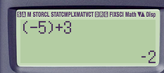
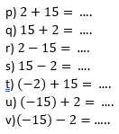
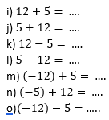
Donne le résultat ( tu vérifieras ensuite tes résultats à l’aide d’une calculatrice).
a) $8+6=$ ….
b) $6+8=$ ….
c) $8-6=$ ….
d) $6-8=$ ….
e)$(-6)+8=$ ….
f) $\left(-8\right)+6=$ ….
g)$\left(-6\right)-8=$ …..
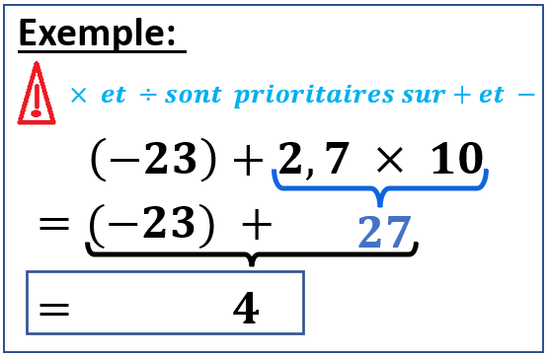
Exercice 3 : ( dans ton cahier)
Calcule en écrivant toutes les étapes (et en respectant les priorités).
(Tu vérifieras ensuite tes résultats à l’aide d’une calculatrice).
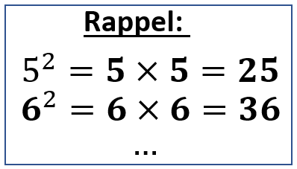
a) $\left(-7\right)+10×2,1$ b) $\left(\left(-7\right)+10 \right)×2,1$
c) $64-6,38×10$ d) $12+5×11-8²$

Exercice 4 : Complète ces égalités
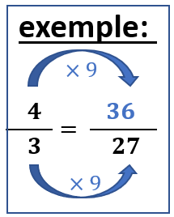
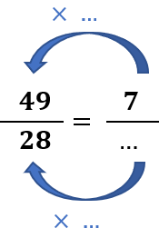
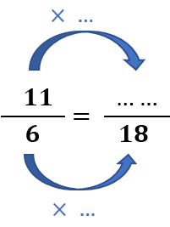
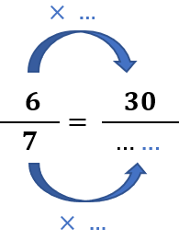
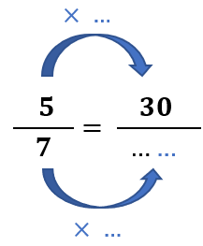
a) b) c) d)

Exercice 5 :
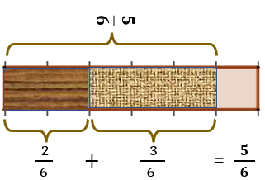
1) observe : 2) Suis le modèle du 1) pour compléter ces situations :
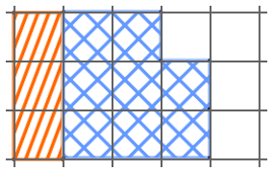
a) b)

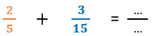
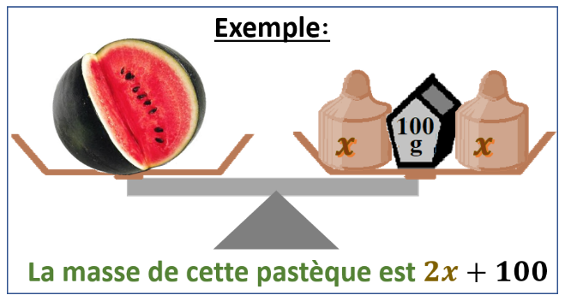
B) Calcul littéral

Exercice 1 : (Dans ton cahier)
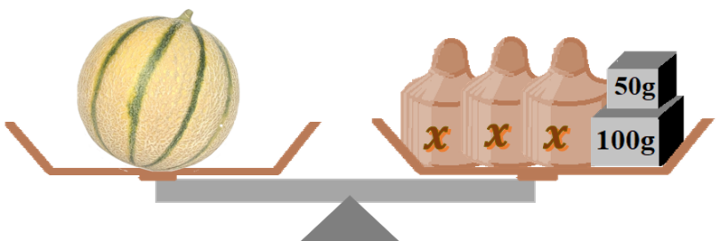
1) Pour chaque situation, exprime la masse du melon en fonction de $x$.
a)

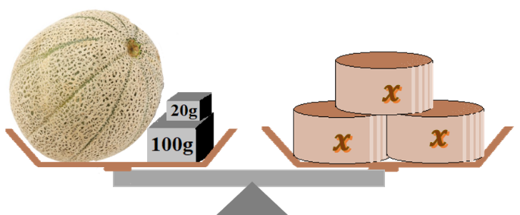
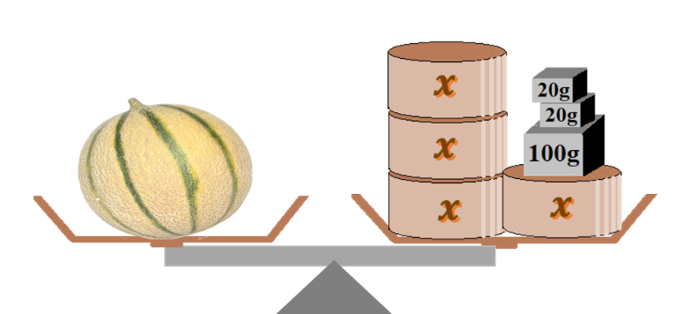

c)
b)

2) Dans chacune des 3 situations précédentes, calcule la masse du melon si $x vaut 200g .$
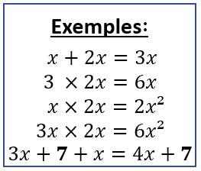
Exercice 2 : Simplifie chaque expression :
a) $x+x=$….. a) $5x+x=$…... a) $3x+7x=$……. a) $7x-2x=$…..
a) $x×x=$… a) $5×x=$……. a) $5x×4=$…..… a) $5x×4x=$…….
a) $x+3+x+8=$……………………. a) $3×x+5x=$…………………
a) $9x+7+4x-2=$……………………. a)$9x+7-4x-2=$…………….……

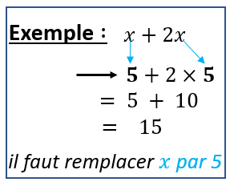
Exercice 3 : Calcule chaque expression pour $x=5 .$
a) $x+x-12$ b) $3x-12$ c) $x^{2}+x$ d) $x^{2}+2x-45$
…………………… …………………….. ………………. ………………………..
…………………… …………………….. …………….... ……………………….. …………………….. ……..……….. ………………………..
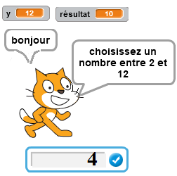

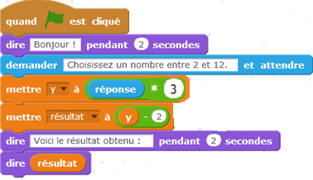
Exercice 4 : (dans ton cahier)

1) Quel résultat annonce le chat si on choisit le nombre
4 ? détaille les calculs du programme.
2) Quel résultat annonce-t-il si on choisit le nombre 7 ?
3) Avec quel choix le résultat sera-t-il 31 ? justifie.
4) Si on appelle $x$ le nombre choisi, exprime le résultat
A consulter en couleur
sur le site du collège
du programme $en fonction de x.$

